Report Ufficio Studi Gabetti
L’IMPORTANZA DEL MERCATO IMMOBILIARE INDUSTRIALE
E LOGISTICO NELL’AREA EST DI MILANO (ADDA MARTESANA)
Con la crescita dell’e-commerce si registra in questa zona
un’elevata domanda, da parte di operatori sia locali sia internazionali,
per spazi logistici e magazzini produttivi.
- La zona Est Milano sembra avere tutte le caratteristiche, in termini di dotazioni infrastrutturali, terminal intermodali, vicinanza con il bacino d’utenza di Milano, tale da renderla attrattiva per quelle aziende che cercano luoghi dove localizzare le proprie attività per accrescere la competitività nel mercato di riferimento.
- La crescita di domanda di immobili a uso logistico (il 70% delle richieste di immobili a uso produttivo) determina un conseguente dinamismo in termini di volumi di investimenti, transazioni, nuove realizzazioni e di innovazione tecnologica di prodotto e allestimento.
- Dal punto di vista della localizzazione, l’area è strategica grazie alle infrastrutture di collegamento quali la TEEM (Tangenziale Est esterna di Milano - A58), la BreBeMi (A35), la A4, la Linea 2 della Metropolitana milanese e la statale 11 Padana Superiore.
- Nell’area sono già presenti ben due piattaforme di transito (Terminal Intermodali), una a Melzo e l’altra a Segrate, entrambe ben integrate all’interno della rete ferroviaria e, soprattutto, alle due arterie sopra citate (A58 e A35).

Il nuovo report redatto dall’Ufficio Studi Gabetti analizza l’andamento del settore industriale e logistico della zona ad Est di Milano, meglio definita come Adda Martesana, con l’obiettivo di individuare quali possono essere i driver di sviluppo dell’area per questi due settori e le potenzialità ai fini di investimento.
L’area di studio definita come “Area Est Milano” è costituita, oltre che dalla porzione Est del capoluogo lombardo, da 33 comuni che si dispongono lungo le tre direttrici dell’Asse Padana, della linea metropolitana milanese e quelli appartenenti al bacino dell’Adda. Un’area particolarmente rilevante dal punto di vista manifatturiero e logistico, non solo per la vicinanza al capoluogo, ma per la presenza di importanti infrastrutture per la mobilità di merci e persone, quali la Linea 2 della Metropolitana Milanese e la statale 11 Padana Superiore, la linea ferroviaria a Segrate, la Milano-Venezia, la A58 nota con l’acronimo TEEM (Tangenziale Est esterna di Milano) e la BreBeMi (A35).
Il tutto ha determinato negli anni lo sviluppo di un tessuto economico e produttivo che conta 36.470 imprese attive e oltre 200 mila addetti, di cui il 21% nelle attività manifatturiere e l’11% in quelle legate alla logistica. Considerando la somma delle imprese manifatturiere e di attività di trasporto e magazzinaggio, nei 33 comuni analizzati (escluso Milano), si arriva a un totale di quasi 6 mila imprese attive.
“A seguito della pandemia da Covid-19 e della conseguente impennata delle vendite online dovute ai lockdown, le attività logistiche hanno avuto un ruolo di grande importanza nell’assicurare una continuità di rifornimento di beni di ogni categoria, con un conseguente dinamismo in termini di volumi di investimenti, transazioni, nuove realizzazioni e di innovazione tecnologica di prodotto e allestimento. – dichiara Luca Blasi, Direttore Generale Gabetti Agency - Questo si traduce nel fatto che le attività di logistica sono quelle che, più di altre in questo periodo storico, producono domanda di territorio e di immobili tanto da potere diventare un elemento chiave nelle operazioni di rigenerazione urbana e territoriale”.
“La zona Est Milano - spiega Paolo Consoli, Strategic Advisor Lombardia Industrial & Logistics - sembra avere tutte le caratteristiche, in termini di dotazione infrastrutturale, terminal intermodali, vicinanza con il bacino d’utenza di Milano, tale da renderla attrattiva per quelle aziende che cercano dei luoghi dove localizzare le proprie attività per accrescere la loro competitività nel mercato di riferimento. Negli ultimi 10 anni, l’area è stata inoltre interessata da interventi di ampliamento della rete viabilistica che hanno reso possibile una riduzione dei tempi di viaggio tramite automezzi, rendendola ancora più attrattiva dal punto di vista logistico”.
Oltre alle infrastrutture viarie, l’area è dotata di infrastrutture logistiche in cui è possibile effettuare operazioni maggiormente diversificate rispetto alla semplice funzione di stoccaggio, come le piattaforme di transito. Nell’area sono presenti ben due piattaforme di transito (Terminal Intermodali), una a Melzo e l’altra a Segrate, entrambe ben integrate all’interno della rete ferroviaria e, soprattutto, alle due arterie sopra citate.

I NUMERI DELL’AREA
Nel 2019, secondo i dati Camera di Commercio, rielaborati dall’Ufficio Studi Gabetti, il peso delle attività manifatturiere è maggiore in quasi tutti i comuni dell’area di studio, a eccezione di tre comuni che vedono una prevalenza di imprese di logistica: Pantigliate (57%), Pioltello e Segrate (52% ognuno).
Il comune con il numero maggiore di imprese manifatturiere è Sesto San Giovanni con 492 imprese, seguono Cinisello Balsamo con 444 imprese e Cologno Monzese con 371. Gli stessi comuni sono in testa anche per numero di imprese attive nel settore di trasporto e magazzinaggio, seguite da Segrate, Pioltello e Peschiera Borromeo.
Tra il 2017 e il 2019 il totale delle imprese attive nel complesso dei due settori è calato lievemente passando da 6.090 imprese del 2017 a 5.986 del 2019.
In questo contesto vi sono stati comuni in crescita per le attività manifatturiere come Bellinzago Lombardo (+6%), Grezzago (+11%), Pozzuolo Martesana (18%), Melzo (+4%), Pessano con Bornago (+4%). In ambito di trasporti e magazzinaggio si sono invece rilevate crescite per Cambiago e Settala (entrambi +21%), Trezzo Sull’Adda (+11%), Cassano D’Adda e Cassina de’ Pecchi (+8%).

LA DOMANDA DI IMMOBILI A USO PRODUTTIVO – LOGISTICO
Per quanto riguarda la composizione della domanda di immobili a uso produttivo – logistico, secondo l’esperienza di agenti del Gruppo Gabetti che operano nel territorio della Martesana, le richieste di immobili riguardano per un 70% insediamenti di attività logistiche e per un 30% immobili di attività industriali.
In ambito logistico, i tagli dimensionali più richiesti sono tra i 5.000 e i 10.000 mq, soprattutto da clienti medio-grandi che vogliono servire un bacino locale oppure da grandi clienti che, avendo più siti, con questa base vogliono servire una zona ben delimitata.
A livello di location si prediligono quelle nei comuni in prossimità delle principali arterie stradali che attraversano l’area e, in particolare, la Cassanese, la Rivoltana, la Tangenziale Est Milano (A52), la TEEM, la A35 BREBEMI, la A58.
Un’altra tipologia richiesta è quella dei grandi spazi, oltre i 10.000 mq all’interno di Hub logistici. In questo caso si tratta di grandi clienti, che guardano ai comuni sulle arterie principali, entro i 500 m dai raccordi.
Per le imprese medio piccole, che si collocano su metrature tra i 2.500 e i 3.500 mq, l’ambito più richiesto è quello che si estende lungo le principali vie di comunicazione: autostrada A4, Padana Superiore, Cassanese e Rivoltana, soprattutto nel tratto tra Cinisello Balsamo e Cassina de’ Pecchi. Questo è dovuto alla necessità di facilitare il raggiungimento della sede di lavoro ai lavoratori che provengono da Milano o dai comuni che si collocano lungo la linea della metro. Altro fattore che può incidere nella scelta di un comune da parte di un’impresa è la presenza di manodopera specializzata.
Da un punto di vista qualitativo, soprattutto le società multinazionali cercano delle evidenze in termini di classificazione e risparmio energetico degli edifici.
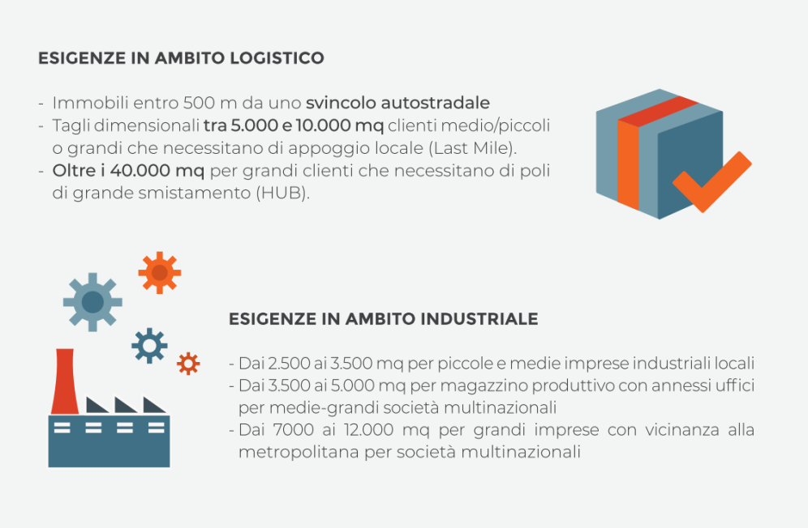

L’OFFERTA DI IMMOBILI A USO PRODUTTIVO-LOGISTICO
Per quanto riguarda l’offerta di immobili a uso logistico nell’area di interesse, è stata effettuata una mappatura al primo trimestre del 2021, reperendo dati attraverso l’esperienza diretta di Gabetti Agency, oltre che da quelli presenti sui principali portali online di annunci immobiliari.
Nel dettaglio sono stati presi in considerazione gli immobili con categoria catastale D1 e D7 di superficie superiore ai 1.800 mq, costruendo un campione che è risultato di 137 immobili, per un totale di 1,1 mln di mq. Nel dettaglio, il 47% è proposto in locazione e il 49% è in vendita; il restante 4% riguarda invece immobili proposti con formule di affitto con riscatto o immobili a reddito in vendita.
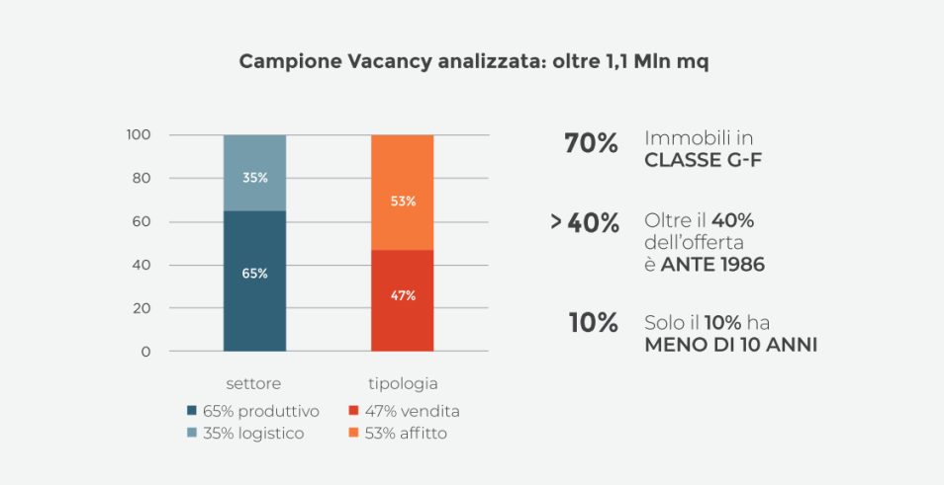
Complessivamente, le categorie legate al settore produttivo (magazzino - produttivo, produttivo, terreno industriale/artigianale) coprono circa il 65% dell’offerta, mentre quelle legate alla logistica (immobile logistico e magazzini) il restante 35%.
Tra i versanti maggiormente interessati dalla presenza di vacancy di immobili logistici si evidenziano il tratto autostradale della A-51 Torino-Venezia tra Gessate e Trezzo sull’Adda, le due dorsali (che da Milano vanno in direzione Melzo (SP 103) e Liscate (SP 14), la SP 161 da Vignate verso Settala. Una discreta presenza si rileva anche nell’area tra Vimodrone e Gorgonzola e nel versante di Sud Ovest dell’area.
Gli sviluppi di dimensioni rilevanti, con metrature a partire dai 20.000 mq dove si collocano i grandi HUB industriali e logistici di operatori nazionali e internazionali attivi su macroaree, interessano in maggior misura tutta la BREBEMI che da Melzo si estende verso Brescia.
I comuni dove si concentra una superficie rilevante di offerta disponibile sono Trezzo sull’Adda, con circa 120 mila mq, Trezzano Rosa e Settala, con oltre 70 mila mq, seguiti da Peschiera Borromeo, Cambiago, Segrate, Cassina de’ Pecchi e Vignate, con una superficie compresa tra i 60 e i 68 mila mq.
Le 8 grandi piattaforme logistiche di taglio medio grande, tra 20.001 e i 40.000 mq, si distribuiscono fra l’area centrale dell’Adda Martesana lungo le arterie della Rivoltana e della Cassanese nei comuni compresi tra Liscate, Melzo, e Cassina de’ Pecchi e nel tratto autostradale a Nord Est dell’area.
Interessante il dato relativo alla classe energetica degli edifici (disponibile per circa il 70% del campione), vista la sempre più crescente importanza della sostenibilità. Oltre il 70% degli immobili, si trova nelle classi meno performanti (68% in classe energetica G, 3% in classe F). Seguono in ordine crescente di classe: 10% in classe E, 9% in classe D, 5% in classe C, 1% in classe B e 4% in classe A.
“Il fatto che circa il 70% degli immobili sia in classe G ed F significa che gran parte dell’offerta di immobili logistici - produttivi presenti nell’area dell’Adda Martesana è potenzialmente da riqualificare da un punto di vista sia edilizio, sia energetico/impiantistico. – specifica Paolo Consoli - Un’opportunità i cui vantaggi avrebbero delle ricadute anche in termini di indotto per l’intero territorio dell’Adda Martesana. I trend in atto confermano che rendere gli immobili performanti a livello di efficientamento energetico e dei costi di gestione sarà un requisito sempre più richiesto per competere nel mercato domestico e, soprattutto, in quello internazionale, dove gli standard energetici sono già elevati”.

ANALISI DEL CONTESTO IMMOBILIARE PRODUTTIVO
La serie storica delle compravendite degli immobili a uso produttivo nell’ambito dell’area dei Comuni Est Milano (incluso il capoluogo), nel periodo 2019-2020, presenta una media pari a 257 transazioni, con una fase di netta crescita negli ultimi 7 anni (2020 su 2013: +50%). Nel 2020, per effetto della crisi pandemica, l’andamento delle transazioni subisce una netta contrazione del -16% passando da 303 nel 2019 a 254 nel 2020.
Per quanto riguarda lo stock disponibile, i comuni con una maggiore dotazione sono, fra gli altri, Cinisello Balsamo (559 unità), Cologno Monzese (553 unità), Segrate (463 unità) e Sesto San Giovanni (402 unità).
Per quanto riguarda i canoni, secondo l’esperienza Gabetti, la media dell’area si attesta tra i 30 e i 40 euro/mq/anno per immobili a uso industriale e tra 45 e 55 euro/mq/anno per immobili a uso logistico.
In termini di valore, spiccano due operazioni: una registrata a Liscate nel terzo trimestre 2020, locata a DHL Supply Chain Italy e una a Basiano, nel quarto trimestre 2017, relativa al Centro logistico Decathlon, entrambe intorno ai 30 Mln di euro di valore. In termini di superficie, le aree transate più ampie, intorno ai 40-50 mila mq, sono state il Centro logistico Decathlon di Basiano acquistato da Deutsche Asset Management (Q4 2017) e un’area logistica a Liscate (Q3 2020) acquistata da AXA IM-Real Estate.
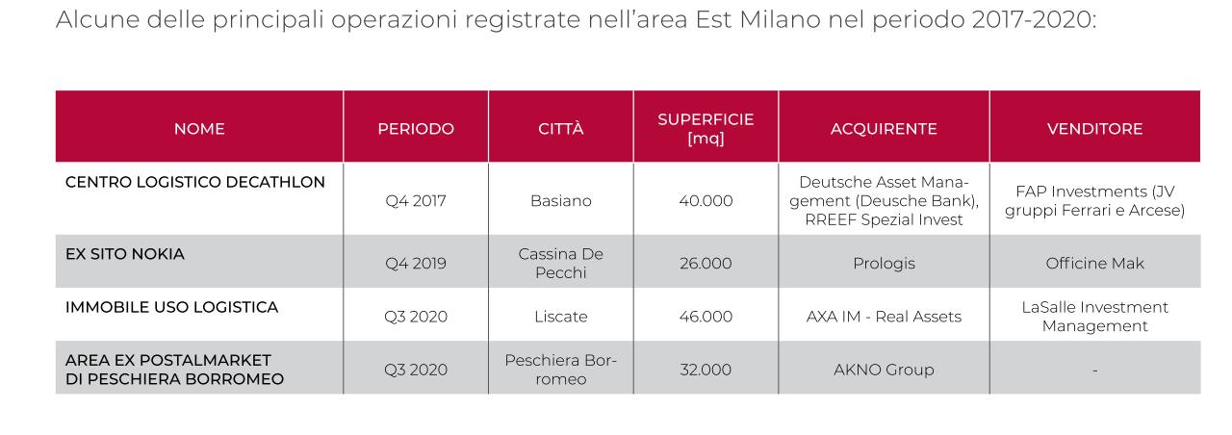

“I vuoti urbani che popolano l’area a Est di Milano lungo la tangenziale – conclude Luca Blasi - potrebbero essere in parte riutilizzati per spazi dedicati alla distribuzione dell’ultimo metro, diventando abilitanti nell’ambito dei processi di rigenerazione urbana. Infatti, anche la logistica diventa un elemento sempre più strategico per il rinnovamento di parti di città. Oggigiorno la logistica non è più considerata come un insieme di attività tradizionali legate al flusso fisico delle merci, ma come una funzione organizzativa che si basa sulla gestione di tutte le attività: scelte localizzative, approvvigionamento di materie prime, informatizzazione aziendale etc….. Le innovazioni tecnologiche, in questo senso, consentono di rafforzare la connessione tra produzione e logistica tanto da rendere quest’ultima un’attività aziendale integrata volta alla pianificazione di tutti gli aspetti legati alle imprese”.

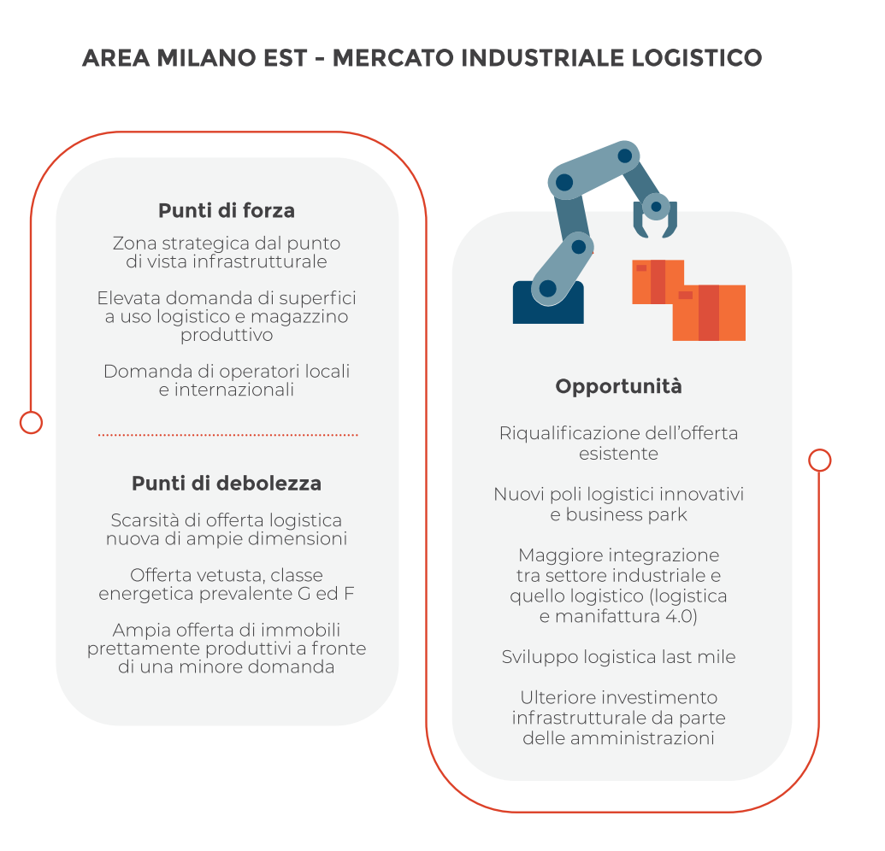

IL GRUPPO GABETTI
Gabetti Property Solutions, attraverso le diverse linee di business delle società controllate, eroga servizi per l’intero sistema immobiliare, offrendo consulenza integrata per soddisfare esigenze e aspettative di privati, aziende e operatori istituzionali. Proprio dall’integrazione e dalla sinergia di tutti i servizi, emerge il valore aggiunto del gruppo: un modello unico rispetto ai competitor. Il sistema organizzativo di Gabetti Property Solutions consente l’integrazione e il coordinamento delle competenze specifiche di ciascuna società del Gruppo nell’ambito delle seguenti aree: Consulenza, Valorizzazione, Gestione, Intermediazione, Mediazione Creditizia e Assicurativa e Riqualificazione.

ASSE PADANA: Liscate, Melzo, Pioltello, Rodano, Segrate, Vignate, Pantigliate, Peschiera Borromeo, Settala, Cinisello Balsamo, Cologno Monzese, Sesto San Giovanni. LINEA METROPOLITANA MILANESE (MM): Bussero, Cambiago, Carugate, Cassina de' Pecchi, Cernusco sul Naviglio, Gessate, Gorgonzola, Pessano con Bornago, Vimodrone. ADDA: Basiano, Bellinzago Lombardo, Cassano D'Adda, Grezzago, Inzago, Masate, Pozzo d'Adda, Pozzuolo Martesana, Trezzano Rosa, Trezzo sull'Adda, Truccazzano, Vaprio d'Adda.
Opifici industriali e fabbricati costruiti o adattati per le speciali esigenze di un’attività industriale e non suscettibili di destinazione diversa senza radicali trasformazioni
Elaborazione su dati Agenzia delle Entrate

